МИНИСТЕРСТВО НАУКИ И ВЫСШЕГО ОБРАЗОВАНИЯ РОССИЙСКОЙ ФЕДЕРАЦИИ

Федеральное государственное бюджетное общеобразовательное учреждение высшего образования

«Воронежский государственный технический университет»

**Факультет** экономики, менеджмента и информационных технологий

**Кафедра**  информационных технологий и автоматизированного проектирования в строительстве

**Отчет по лабораторной работе**

Тема: **«Использование функций стандартной библиотеки языка Си»**

По дисциплине: основы программирования и алгоритмизации

Выполнил студент: Торопцева С.В.

Группа: бИСТ-225

Руководитель: доцент, к.т.н. Курипта О.В.

Работа защищена « » _________ 2022г.

С оценкой ________ _____________

Воронеж 2022

**Постановка задачи**

**Условие задачи:** Создать программу для вычисления указанной величины. Результат проверить при заданных исходных значениях.



**Исходные данные:** х, у – вводимые числа

**Алгоритм решения:**

Вводим значение числа х, затем значение числа у. Используем для вычисления формулу нужную формулу

**Контрольный пример:**

1. х=0.0021, у=10 – вводимые данные

F=0.027486 – результат

1. х=1.9, у=-1 – вводимые данные

F=-231.400828 – результат

**Словесный алгоритм**

**Алгоритм представлен пошаговой детализацией:**

**Шаг 1:** объявление переменных

double F, x, y;

**Шаг 2:** ввод данных

puts("Введите x");

scanf_s("%lf", &x);

puts("Введите y");

scanf_s("%lf", &y);

**Шаг 3:** реализация подсчетов и вывод полученного результата

F = (exp(pow(x, 3)) + pow(cos(x - 4), 2)) / (atan(x) + 5.2 * y);

printf("F(x,y)= %.6lf", F);

**Блок-схема программы**

Блок-схема программы, которая считает указанную величину представлена на рисунке 1.

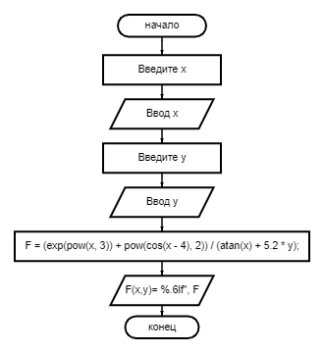

Рисунок 1

**Код программы**

clude<locale.h>

#include<stdio.h>

#include<math.h>

#include<conio.h>

int main(void)

{

setlocale(LC_ALL, "RUS");

puts("Домашнее задание");

double F, x, y;

puts("Введите x");

scanf_s("%lf", &x);

puts("Введите y");

scanf_s("%lf", &y);

F = (exp(pow(x, 3)) + pow(cos(x - 4), 2)) / (atan(x) + 5.2 * y);

printf("F(x,y)= %.6lf", F);

}

**Результат работы программы**

На рисунке 2 представлено окно ввода данных, с проверкой на вводимое число.

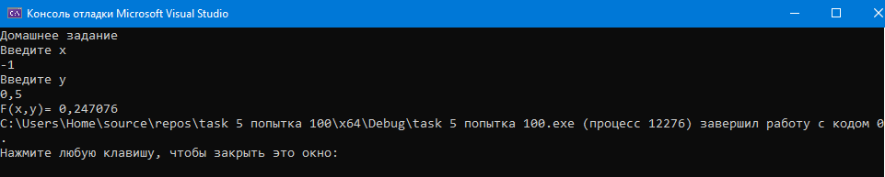

Рисунок 2

На рисунках 3, 4 представлены контрольные примеры работы.

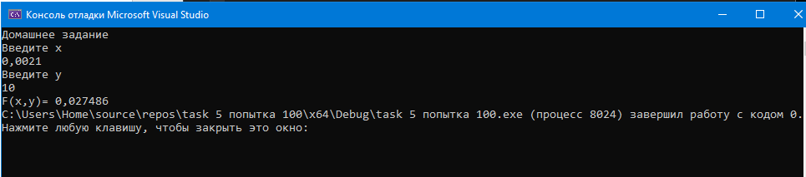

Рисунок 3

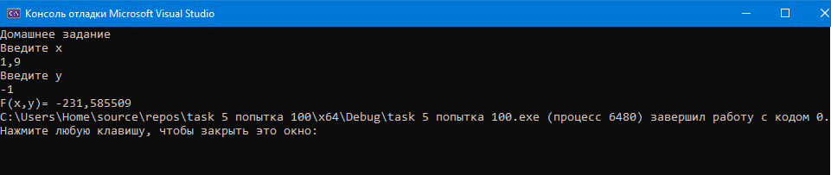

Рисунок 4